湳雅國小108年度環境教育成果訪視
活動名稱 | 2019.06.06能源教育科學活動DIY
活動日期 | 2019.06.06能源教育科學活動DIY | 活動相簿（請點選）
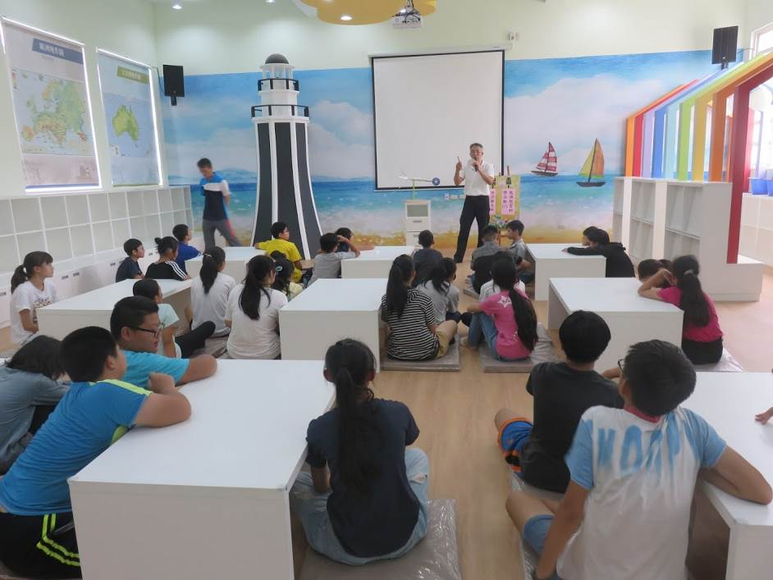
照片說明：2019.06.06能源教育科學活動DIY
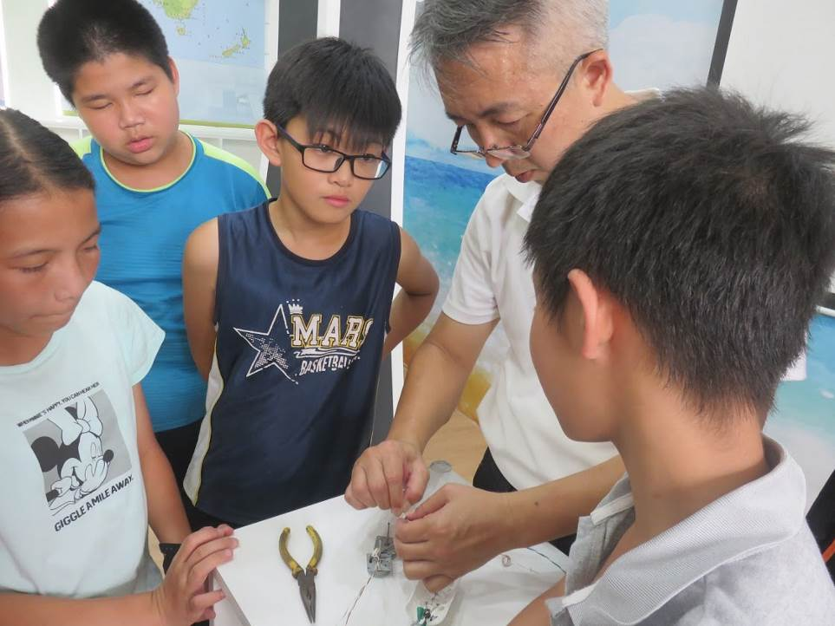
照片說明：2019.06.06能源教育科學活動DIY

湳雅國小108年度環境教育成果訪視
活動名稱 | 2019.06.06能源教育科學活動DIY
活動日期 | 2019.06.06能源教育科學活動DIY | 活動相簿（請點選）
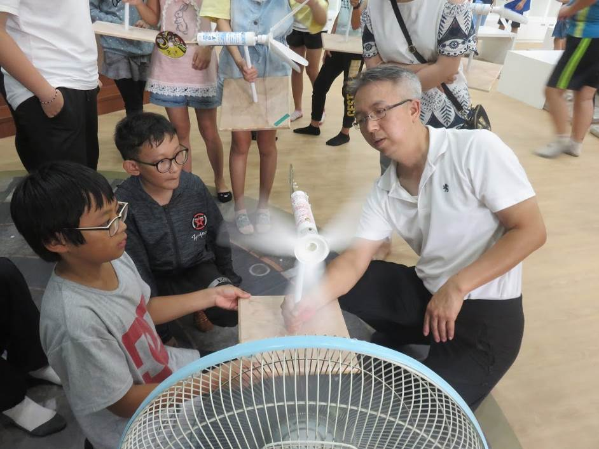
照片說明：2019.06.06能源教育科學活動DIY
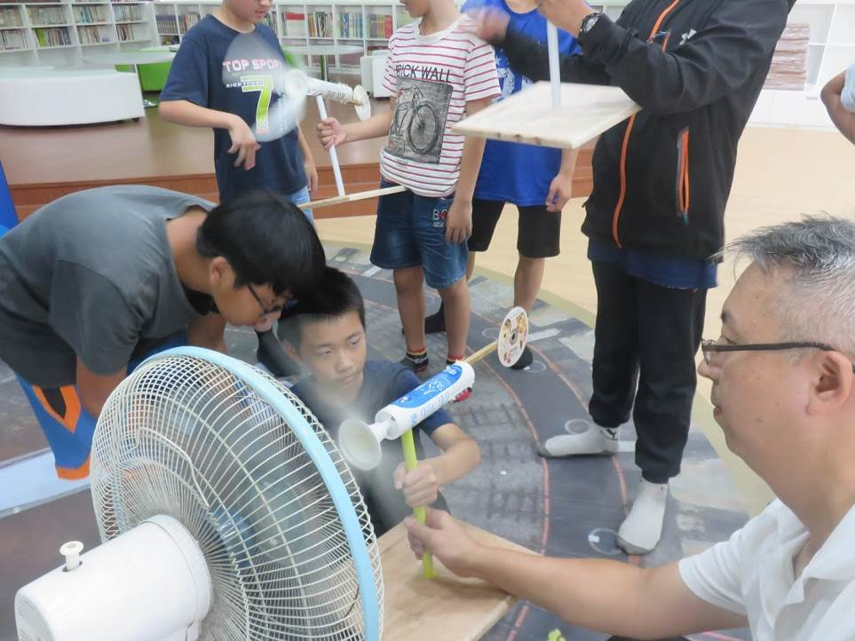
照片說明：2019.06.06能源教育科學活動DIY

